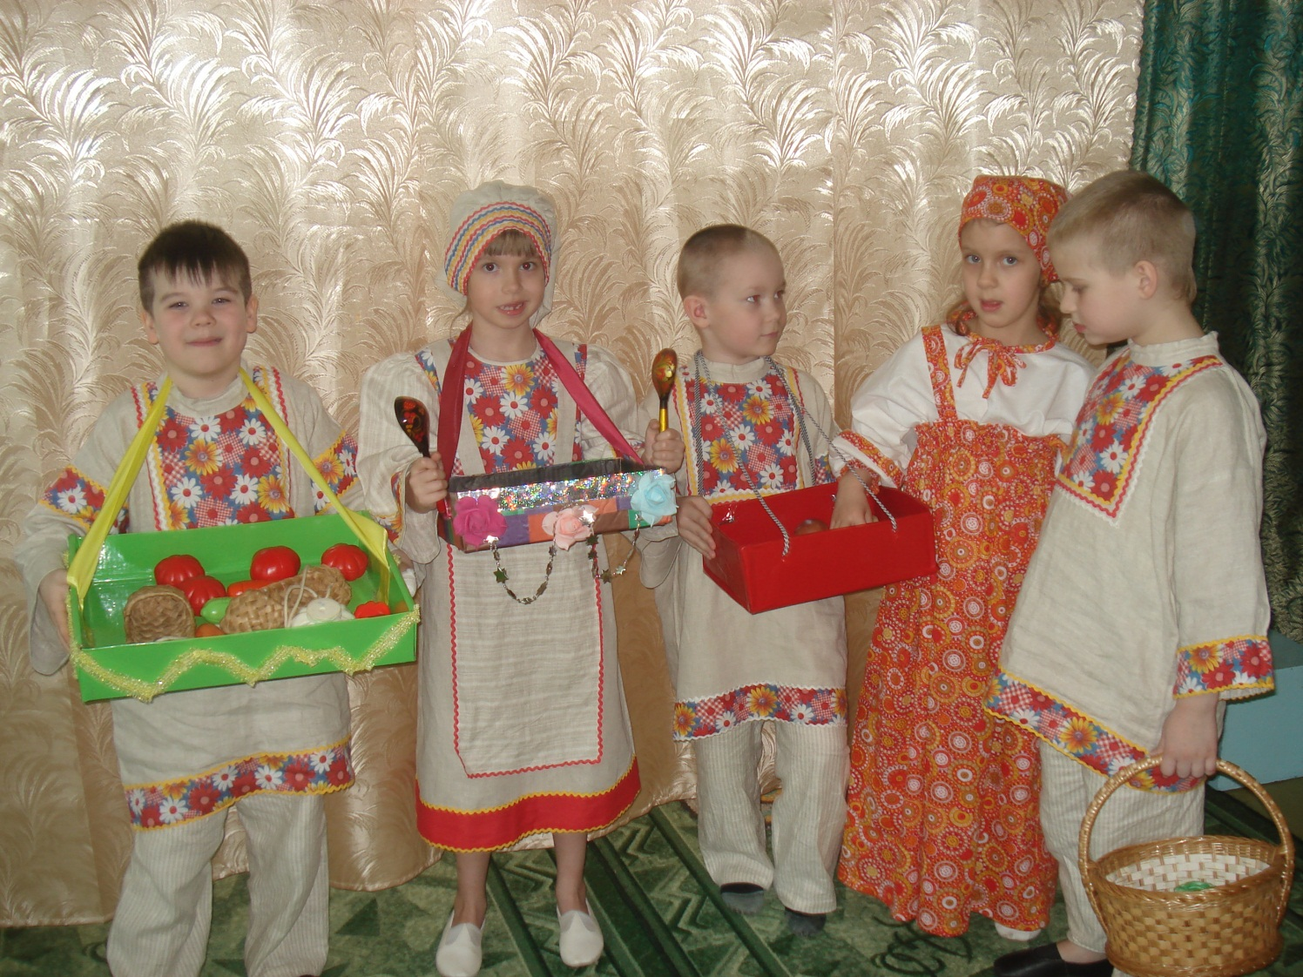

**«В гостях у сказки»**

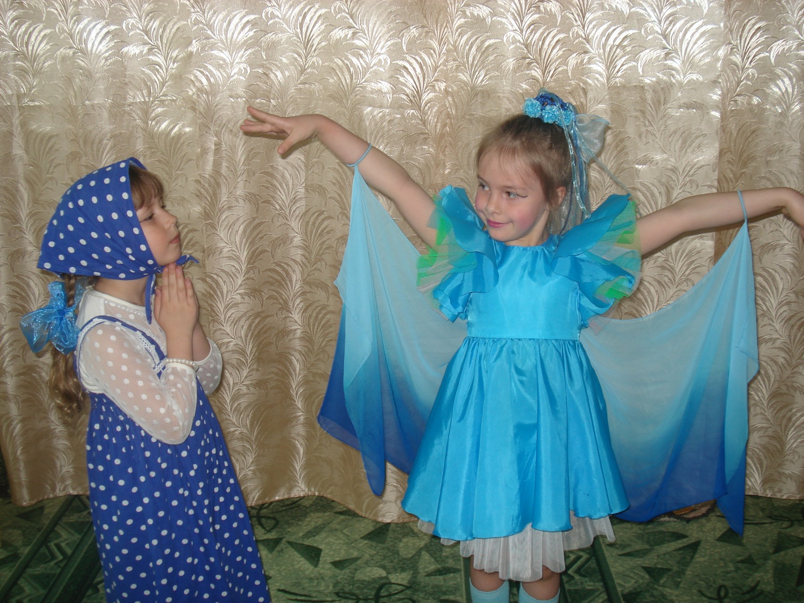

**Театра мир откроет нам свои кулисы,**

**И мы увидим чудеса и сказки.**

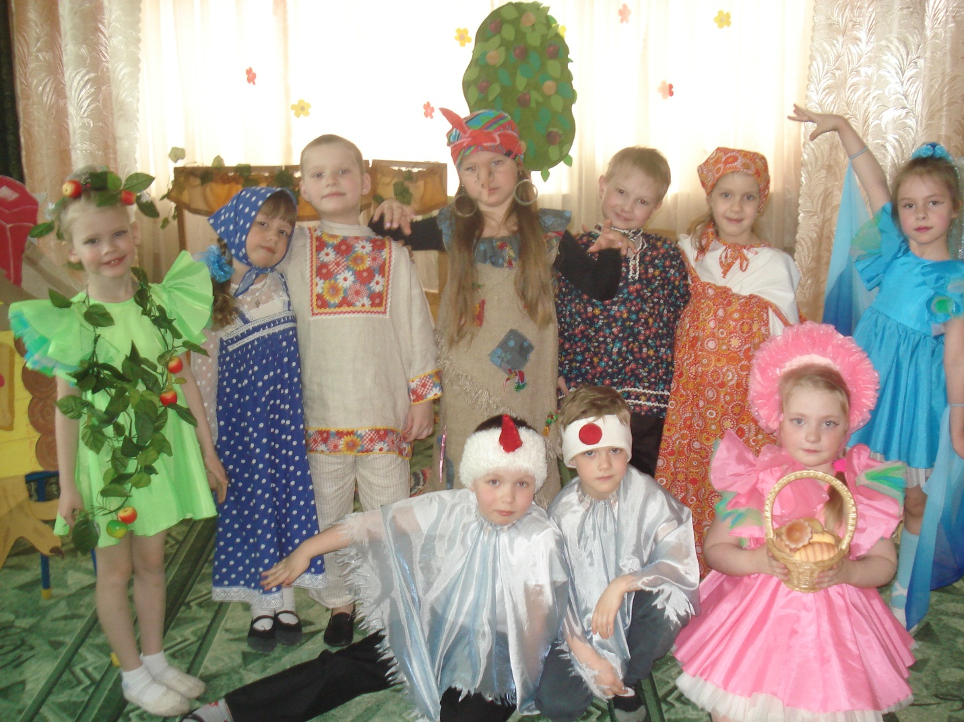

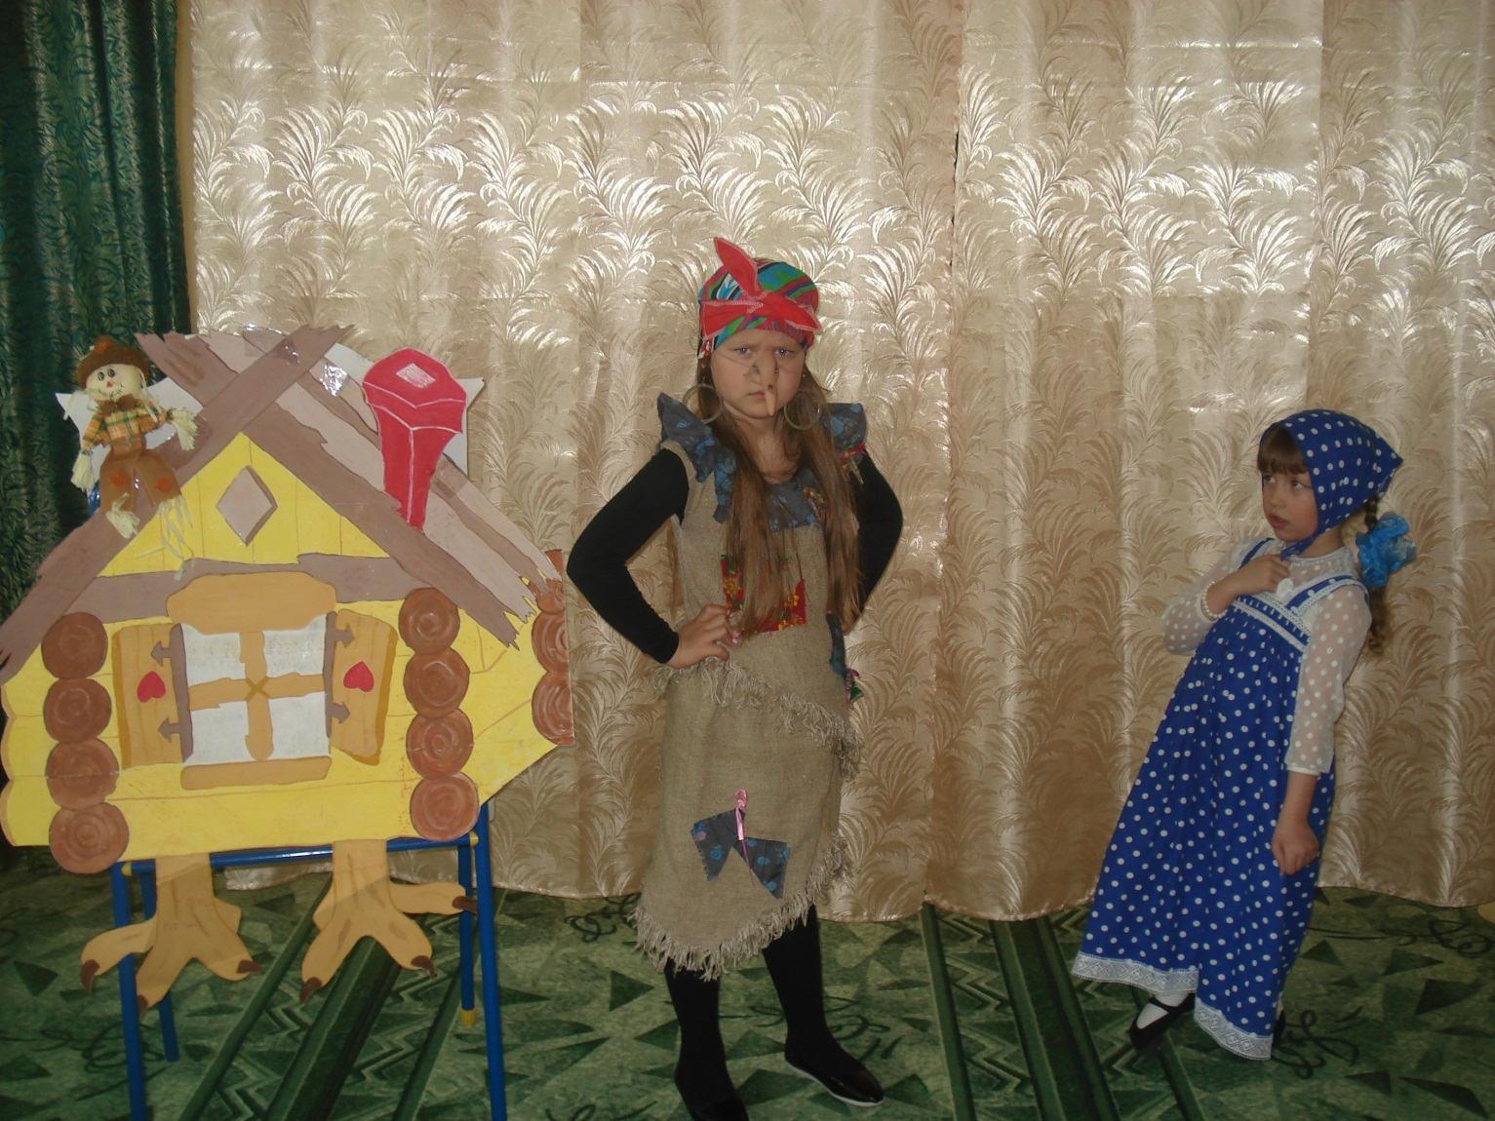

**Там есть сцена и кулисы,**

**И актеры, и актрисы.**

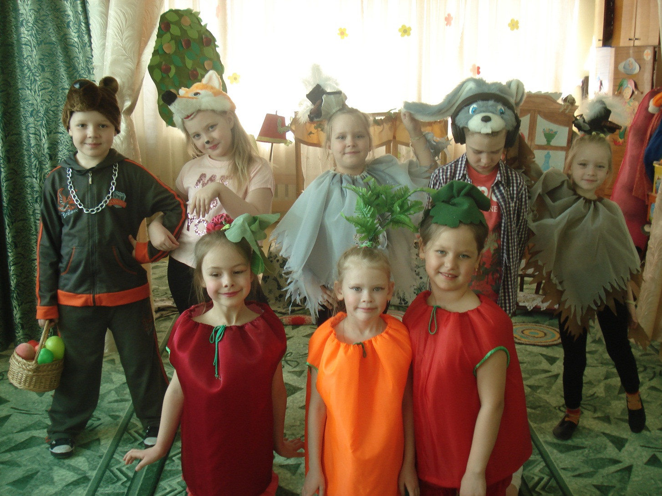

**Дети участники театрального кружка**

**«Там на неведомых дорожках»**

**показали две премьерные сказки :**

**Гуси лебеди», «Заяц обманщик»**

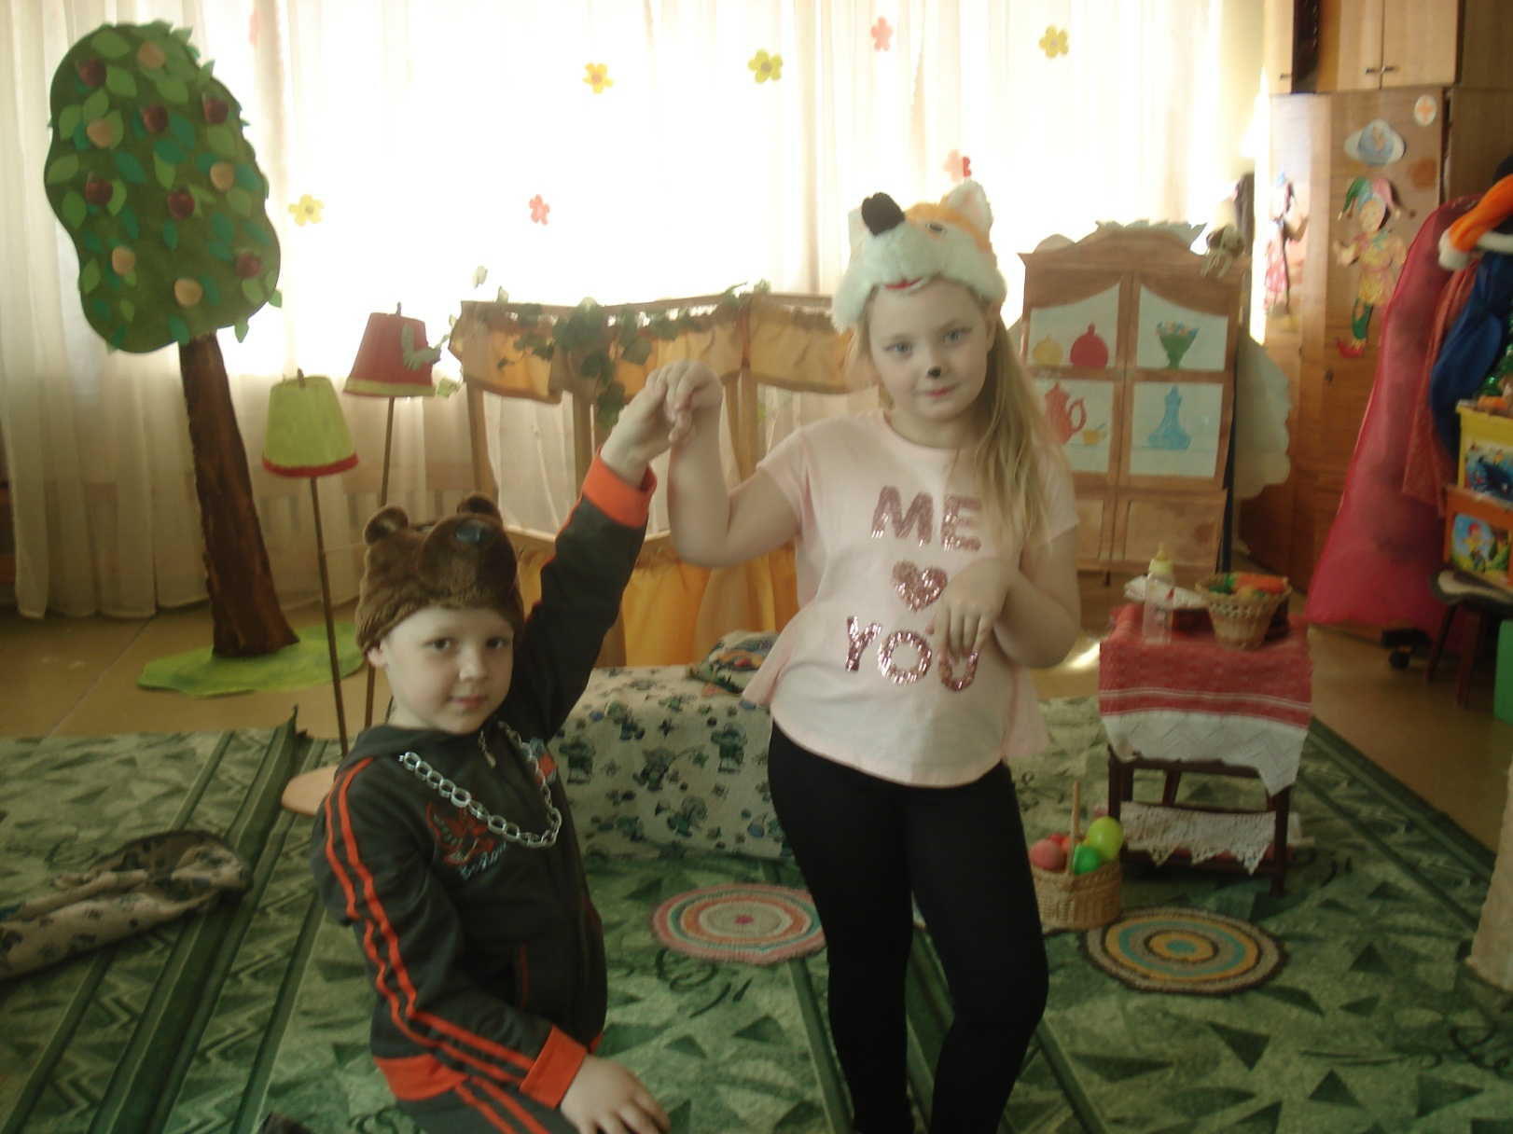

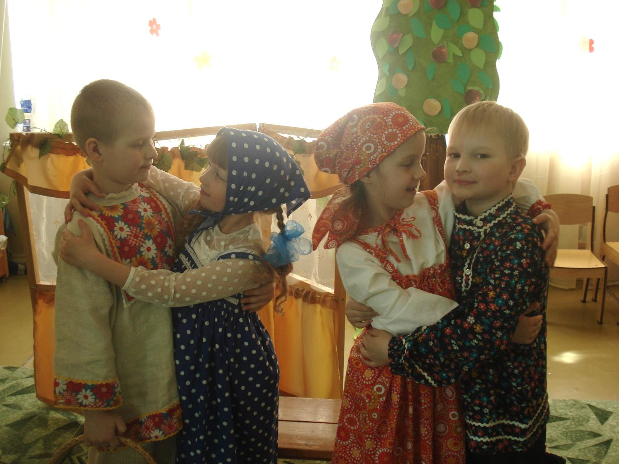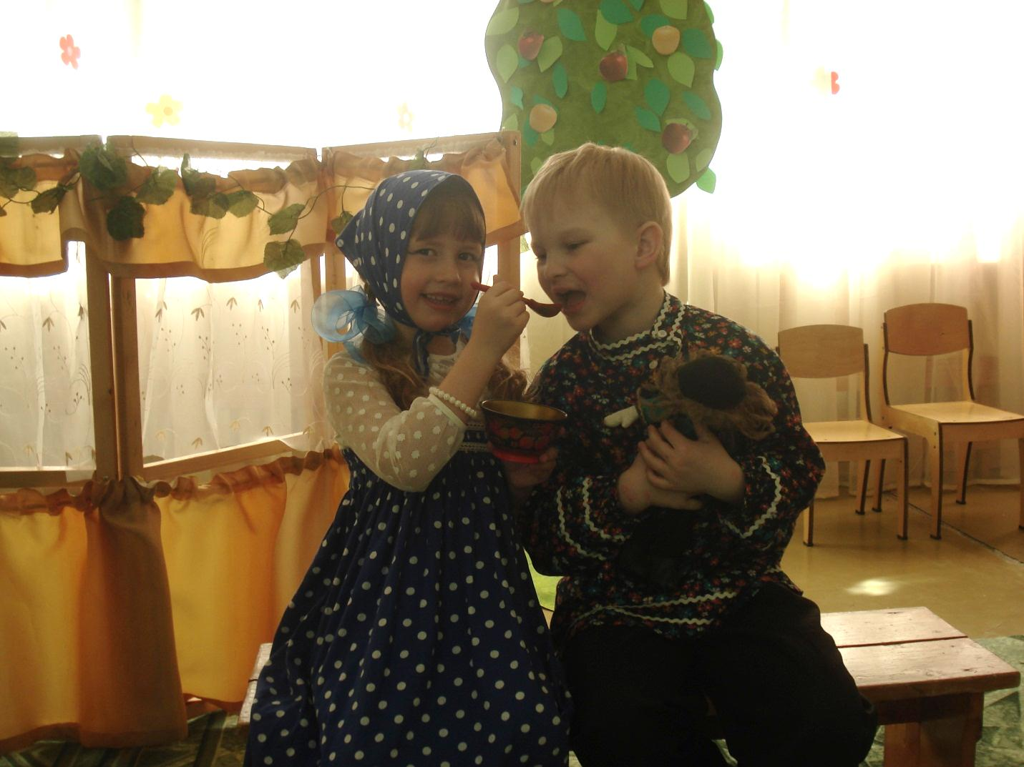

**Сказки посмотрели разнообразные зрители: дети, гости, а также родители.**

**Сказки были хороши, зрители хлопали от души!**